作业十六：三层交换机跨VLAN配置

第一步：设计并连线
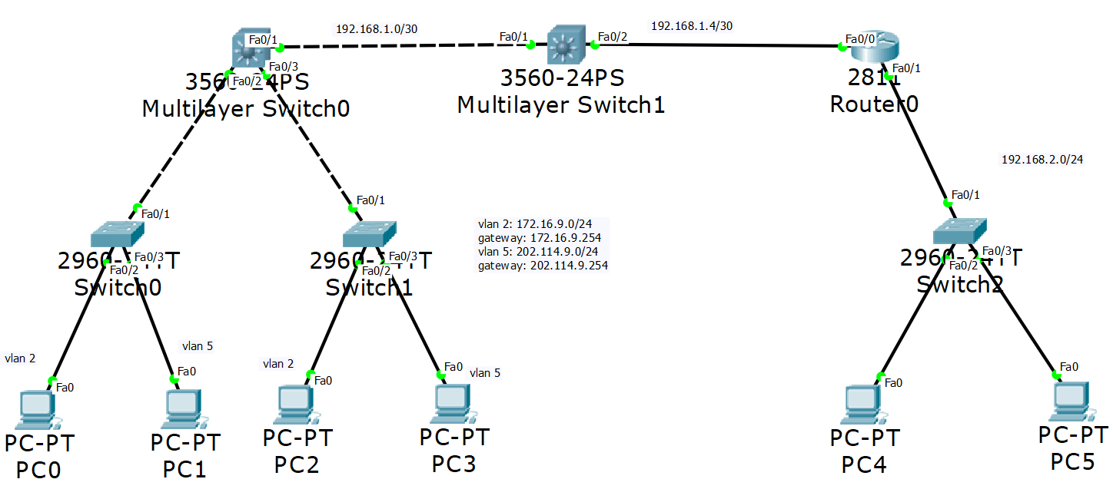

第二步：配置VLAN交换机
- Switch 0和1相同的配置
Switch>en
Switch#conf t
Switch(config)#vlan 2
Switch(config-vlan)#vlan 5
Switch(config-vlan)#int f0/2
Switch(config-if)#sw mode access
Switch(config-if)#sw access vlan 2
Switch(config-if)#int f0/3
Switch(config-if)#sw mode access
Switch(config-if)#sw access vlan 5
Switch(config-if)#int f0/1
Switch(config-if)#sw mode trunk

第三步：左侧三层交换机处理VLAN请求
Switch>en
Switch#conf t
Switch(config)#vlan 2
Switch(config-vlan)#vlan 5
Switch(config-vlan)#ip routing
Switch(config-if)#int f0/2
Switch(config-if)#sw trunk encapsulation dot1q
Switch(config-if)#sw mode trunk
Switch(config-if)#int f0/3
Switch(config-if)#sw trunk encapsulation dot1q
Switch(config-if)#sw mode trunk

第四步：通路端口配置
- 左侧三层交换机配置
Switch(config-if)#int vlan 2
Switch(config-if)#ip add 172.16.9.254 255.255.255.0
Switch(config-if)#int vlan 5
Switch(config-if)#ip add 202.114.9.254 255.255.255.0
Switch(config)#int f0/1
Switch(config-if)#no switchport
Switch(config-if)#ip add 192.168.1.1 255.255.255.252

- 中间三层交换机配置
Switch>en
Switch#conf t
Switch(config)#ip routing
Switch(config)#int f0/1
Switch(config-if)#no switchport
Switch(config-if)#ip add 192.168.1.2 255.255.255.252
Switch(config-if)#int f0/2
Switch(config-if)#no switchport
Switch(config-if)#ip add 192.168.1.5 255.255.255.252

- Router 0配置
Router>en
Router#conf t
Router(config)#int f0/0
Router(config-if)#ip add 192.168.1.6 255.255.255.252
Router(config-if)#no shut
Router(config-if)#int f0/1
Router(config-if)#ip add 192.168.2.1 255.255.255.0
Router(config-if)#no shut

第五步：OSPF和DHCP
- 左侧三层交换机配置
Switch(config-if)#ip dhcp pool 2
Switch(dhcp-config)#network 172.16.9.0 255.255.255.0
Switch(dhcp-config)#default-router 172.16.9.254
Switch(dhcp-config)#ip dhcp pool 5
Switch(dhcp-config)#network 202.114.9.0 255.255.255.0
Switch(dhcp-config)#default-router 202.114.9.254
Switch(dhcp-config)#router ospf 1
Switch(config-router)#network 172.16.9.0 0.0.0.255 area 0
Switch(config-router)#network 202.114.9.0 0.0.0.255 area 0
Switch(config-router)#network 192.168.1.0 0.0.0.3 area 0

- 中间三层交换机配置
Switch(config-if)#router ospf 1
Switch(config-router)#network 192.168.1.0 0.0.0.3 area 0
Switch(config-router)#network 192.168.1.4 0.0.0.3 area 0

- Router 0配置
Router(config-if)#router ospf 1
Router(config-router)#network 192.168.1.4 0.0.0.3 area 0
Router(config-router)#network 192.168.2.0 0.0.0.255 area 0
Router(config-router)#ip dhcp pool right
Router(dhcp-config)#network 192.168.2.0 255.255.255.0
Router(dhcp-config)#default-router 192.168.2.1

